Evaluationsbericht Primarschule Seuzach 2023 bescheinigt der Schule ein hohes Engagement

Heute publiziert die Schulführung zuhanden der Eltern und der Seuzacher Öffentlichkeit den Evaluationsbericht für die Primarschule Seuzach 2023. Der Bericht bietet eine fachliche Aussensicht, welche für die Qualitätssicherung und Qualitätsentwicklung der Schule nützlich ist. Er stellt der Primarschule Seuzach insgesamt ein gutes Zeugnis aus und benennt konkrete Entwicklungsfelder. So arbeite die PS Seuzach professionell, zielgerichtet und verbindlich zusammen, entwickle eine wertschätzende Gemeinschaft unter Anerkennung von Vielfalt und Partizipation, und die Lehrpersonen seien für eine lernförderliche Klassenführung besorgt.

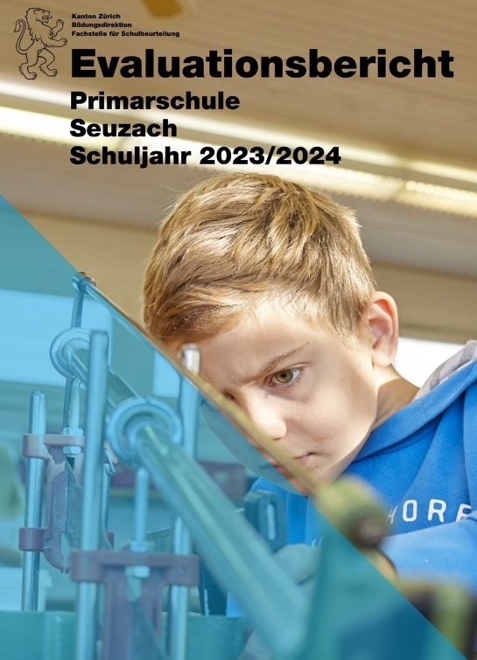
Die Fachstelle für Schulbeurteilung evaluiert im Auftrag des Gesetzgebers und des Bildungsrats periodisch wichtige schulische Prozesse. Sie orientiert sich dabei an den neun Qualitätsansprüchen, wie sie im Zürcher Handbuch Schulqualität beschrieben sind. Im zweiten Halbjahr 2023 war wieder die Primarschule Seuzach an der Reihe.

Der nun erschienene Evaluationsbericht gliedert sich in mehrere Teile. Zu Beginn gibt er einen Überblick über die Qualität der Schule auf der Grundlage der evaluierten Qualitätsansprüche. Nach einem kurzen Porträt der Schule und Hinweisen zum methodischen Vorgehen werden die Ergebnisse zu den einzelnen Qualitätsansprüchen ausgeführt. Eine Kernaussage fasst die Beurteilung jeweils zusammen und wird in der Folge erläutert. Das schulspezifische Profil stellt die Besonderheiten und Merkmale der Schule in diesem Bereich dar. Schliesslich werden mit ausgewählten Ergebnissen der schriftlichen Befragung bzw. der Unterrichtsbeobachtung die Ausführungen illustriert.

Der Bericht zeigt die Einschätzung des Evaluationsteams in den definierten neun Bereichen auf. So schaffe bspw. die Schule mit vielfältigen Aktivitäten sowie durchdachten Präventionsanlässen eine tragfähige Gemeinschaft und die gut etablierten Mitwirkungsstrukturen würden es den Schulkindern ermöglichen, altersgerecht Verantwortung zu übernehmen. Die Lehrpersonen würden in der Klassenführung wirksam agieren und eine lernförderliche Atmosphäre schaffen, in dem sie für einen gut rhythmisierten und zielorientierten Unterricht sorgen. Generell pflege das Team eine zuverlässige kindbezogene Zusammenarbeit, wobei ein gemeinsam getragenes pädagogisches Verständnis sowie ein fokussierter Austausch zur Erhöhung der Schul- und Unterrichtsqualität ausgeprägter sein könnte. Der Bericht bescheinigt, dass die Eltern regelmässig umfassende Informationen zu Schule und Unterricht erhalten würden und die Zusammenarbeit mit der Elternmitwirkung gut etabliert sei.

630 Schülerinnen, Schüler und Kindergartenkinder werden aktuell in 29 Klassen und Kindergartenabteilungen an sieben Standorten von über 80 Klassen- und Fachlehrpersonen unterrichtet. Die Primarschule Seuzach umfasst die drei Schulhäuser Birch, Rietacker und Ohringen und die vier Kindergärten Schneckenwiese, Weid, Bachtobel und Ohringen. Eine quartiernahe Beschulung ist der Schulpflege wichtig, trotzdem soll mit der neuen Schulanlage Rietacker ein neues wichtiges Schulzentrum neben dem Schulhaus Birch entstehen. Alle Lehrpersonen orientieren sich am Leitbild der Schule und stehen gemeinsam ein für einen aktuellen und zeitgemässen Unterricht, was u.a. auch lernförderliche Räume umfasst. Das hohe Verständnis von pädagogischen Entwicklungen sowie baulichen Prozessen und Inhalten verbindet im anstehenden Projekt Schulraumentwicklung Rietacker die unterschiedlichen Perspektiven zu einem nachhaltigen Ganzen: dem Lern-, Lehr- und Lebensraum Schule.

In sogenannten Handlungsfeldern schlägt das Evaluationsteam insgesamt sechs Bereiche vor, in denen die Schule konkret weiterentwickelt und optimiert werden könne. So zum Beispiel im Bereich der Sicherung des Betriebswissens als Fundament der Schule durch die Erstellung eines Schulhandbuches, oder bei der gezielteren Steuerung der Schul- und Unterrichtsentwicklung mittels des tauglichen Modell Qualitätskreislauf. Es soll auch zyklenübergreifend die Kooperationskultur mittels gemeinsam erarbeiteter Vereinbarungen mit Fokus guter Unterricht gefördert und auch die gemeinsame Beurteilungspraxis geschärft werden. Investiert werden solle auch in den gezielten Aufbau bei den Kindern im Bereich Methodenkompetenz zwecks Strategien für das selbstorganisierte Lernen und erhöhte Eigenverantwortung der Schülerinnen und Schüler beim Lernen allgemein.

Die Primarschule Seuzach hat klar definierte Ziele. Diese werden von jedem Beteiligten mitgetragen, umgesetzt und überprüft. Die Aufgaben und Verantwortlichkeiten sind festgehalten und werden regelmässig aktualisiert. Schulpflege und Schulleitung verabschieden jeweils gemeinsam die strategischen Ziele für die nächsten Jahre und legen ihre Visionen auf verschiedenen Ebenen fest. Mit klar definierten Massnahmen und Projekten werden diese Visionen und die damit verknüpften Ziele im Laufe der nächsten Jahre sichtbar gemacht.

Das Schulprogramm konkretisiert im Rahmen des Lehrplans den Bildungs- und Erziehungsauftrag. Es enthält die pädagogischen Schwerpunkte der Schule und umschreibt Wege und Mittel, wie diese erreicht werden, sowie die Kriterien, anhand welcher die Zielerreichung überprüft wird. Die Schulpflege bestimmt, für welche Periode innerhalb eines Rahmens von drei bis fünf Jahren das Schulprogramm erlassen wird.

Schulpflege, Schulleitung und das gesamte Team der Schule Seuzach nehmen den Evaluationsbericht als wertvolle Grundlage und Ansporn die Primarschule Seuzach auch weiterhin auf hohem Niveau zu betreiben und stetig weiter zu entwickeln.

Seuzach, 11. Januar 2024

Schulpflege, Schulleitung und Lehrerinnen- und Lehrerteam Primarschule Seuzach

